令和5年度 鹿児島県障害者芸術文化活動支援センター
支援者向けセミナー
『 障害のある方々の創作活動にまつわる権利を守る 2023 』参加申し込み案内

日時：令和5年10月21日（土）10：00〜11：30
講師：上山 幸正（ 弁護士／弁護士法人かごしま 上山法律事務所 ）
参加料：無料
参加方法：対面セミナー
会場：地域生活支援センターあさひが丘 ２階 会議室 （鹿児島市岡之原町1392）
【お申込みいただいた方へ】
「ご記入いただきありがとうございます」というメールが自動で送信され、申込み完了となります。
開催日時に合わせて、会場の 地域生活支援センターあさひが丘 へお越しください。
※お車でお越しの場合は、センター内の駐車場をご利用ください。
ーーーーーーーーーーーーーーーー
ご不明な点等ございましたらお問い合わせ下さい。
みなさまのご参加をお待ちしております。

主催：鹿児島県障害者芸術文化活動支援センター （かごしまアールブリュットセンター）
お問い合わせ：℡ 080-8379-7852 mail kac@yuukari-s.jp
担当者／塩満

ーーーーーーーーーーーーーーーー

お申込み用フォームです。

↓Googleフォームにて申し込みの方は以下のQRコードからお願いします。
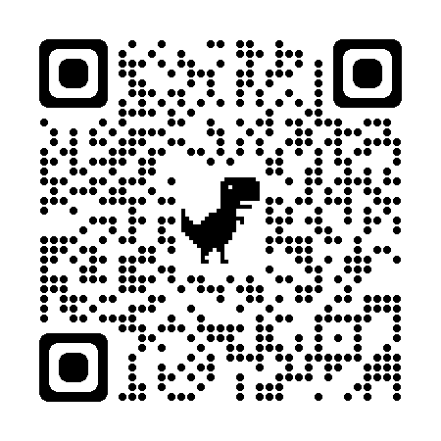

※その他の方は、次ページの申込用紙に必要事項を記入の上、メール又はFAXにて
お申込み下さい。

参加申し込み書（メール又はFAX送信用） 『*』部分は必須となります。

メールアドレス *

Q1.参加者氏名 *

Q2.職業・ご所属

Q3.お住まい（〇〇県〇〇市まで） *

Q4.参加人数 *

〇 1人 〇 2人 〇 3人 〇 4人以上

Q5.ご自身について（当てはまるものにチェック※複数可） *

□障害のあるご本人・ご家族 □福祉施設職員 □学校教員 □文化芸術関係 □その他

Q6.電話番号

権利保護について、気になっていること、質問・相談したい内容があればご記入ください。

※申し込み締め切り：令和5年10月1９日（木）

※参加希望者が募集人数を超える場合は、予定日より早く締め切る場合がありますので、
ご了承下さい。
＃セミナー参加者募集 30名 ＃参加費無料 ＃どなたでも、お気軽に
みなさまのご参加をお待ちしております。

